英国剑桥大学
在线国际组织项目
University of Cambridge
Online International Organizations Program
2022年7月25日 – 8月12日
- 项目综述
本项目是英国剑桥大学特别为国内学生订制的为期3周的线上远程教学项目，旨在利用先进的在线技术平台，配合剑桥大学顶级的师资力量，加深学生对国际组织发展历程与现状的认知与理解，同时了解未来前往国际组织工作的机遇以及必要的技能。
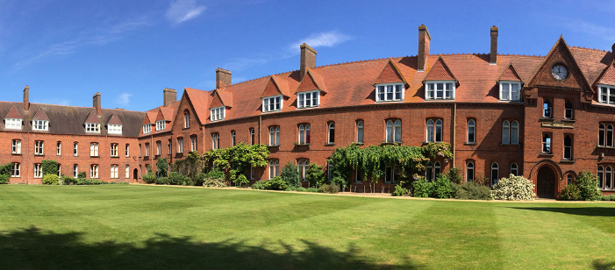
全美国际教育协会作为剑桥大学在中国的正式授权机构，负责选拔优秀中国大学生，于2022年暑期参加在线国际组织项目。本项目将由剑桥大学负责设计与质量监控，由剑桥大学的格顿学院负责具体实施，项目学生将单独成班进行学习；顺利完成项目后，可获得剑桥大学颁发的成绩单与项目证书。

- 特色与优势
- 【原汁原味的剑桥课程】由剑桥大学顶级师资力量参与设计与授课，深入探讨国际组织的发展历程与现实挑战；
- 【实时授课，注重互动】课程全部为剑桥老师的真人实时直播授课，非录播形式，保证与学生的互动效果；
- 【四六级可申请】无需托福雅思成绩，用大学英语四/六级即可入读剑桥课程；
- 【成绩单与学习证明】可获得剑桥大学颁发的成绩单与项目证书，为个人履历添砖加瓦；

三、 剑桥大学与格顿学院简介
- 创建于1209年的剑桥大学，是英国乃至世界上历史最悠久的大学之一，同时也被公认为是世界上最顶尖的高等教育机构之一，在艺术与人文、数学、物理、工程与技术、医学、法学、商科等诸多领域拥有崇高的学术地位及广泛的影响力；剑桥大学实行古老的“书院制”，由31所独立自治学院组成，学生总数量超过19,000人；
- 2022年Times世界大学综合排名位列第5；2022年QS世界大学综合排名位居第3；2021年上海交大世界大学学术排名（ARWU）位居第3；
- 格顿学院成立于1869年，已有150多年的历史，是剑桥重要的学院之一，在剑桥所有学院中学生总量排名前10，以活跃、轻松和友善的学习氛围著称。学院提供丰富的本科与研究生课程，领域包括工程、计算机科学、建筑、经济学、历史、地理、人文社科、数学、法律、医学、音乐、国际关系、社会学、语言学等。

四、项目详情
【课程日期】
2022年7月25日 – 8月12日

【授课模式】
剑桥大学的在线国际组织项目有以下主要特点：
- 项目包含约31.5个实时直播课时，多数课程预计会安排在北京时间下午至晚间进行（实际授课时间以校方最终安排为准）；
- 学生在讲座前需阅读若干篇老师布置的阅读材料，并准备笔记。在研讨会期间，学生将充分运用文献和讲座中的关键理念，进行独立研究，或开展小组合作，提升自己的研究技能；
- 学生均会注册成为剑桥大学的学生，并且获权使用剑桥大学的教学管理平台Moodle。剑桥老师通过ZOOM平台在线授课，课前阅读以及作业布置则会通过Moodle安排。

【课程内容】
在线国际组织项目主要包括以下三门核心课程：
课程一：历史上的国际组织：等级制度与平等
本课程通过探索国际组织新旧等级制度形式的形成、产生和再生，来展现国际组织发展的历史背景。
尽管主权平等构成了当今国际体系的核心原则，但国际组织的日常运作仍体现出不同类型的等级制度。正如安理会常任理事国所证明的那样，成员国权力和权威的差异造成了成员国安排的不平衡。二战后，文明、种族和民族优越感的旧标准已被正式摒弃。国际组织已采用新的排序标准来评判国家，比如透过经济发展、法治、尊重人权和民主进步的视角。这些新旧层级逻辑揭示出，尽管有包容的原则和实践，但国际组织的治理既可能是等级性的，也可能是排他性的。
课程将梳理19世纪末至今，国际组织从历史和理论层面所特有的新旧等级形式，并发掘在等级和平等共存的国际治理进程中，历史延续和变化的逻辑。了解以往的想法和实践，并关注它们所产生的可预见和不可预见的影响，有助于理解国际组织当前面临的挑战。

课程二：全球治理中的非政府组织部门
在国际秩序中，非政府部门 - 包括非政府组织和其他私人慈善组织，以及跨国公司 和媒体 - 正在发挥日益重要的作用。这些组织所受到的监管远少于政府部门，但在许多方面，它们的行为方式却与国家类似: 它们结成联盟，但彼此竞争; 他们代表着利益集团，却在很大程度上保持独立运作; 他们可以与联合国一起行动，但在联大或安理会均没有常驻代表。
课程将探讨非政府组织部门，并研究它如何适应以国家为中心的国际秩序。在开篇讲座中，课程将探索国际秩序如何演进，为非政府组织创造出工作空间。随后，讲座内容将涉及非政府组织如何成为国际舞台上的主要参与者，以及非政府组织究竟比国家更有效还是更低效。此外，课程还会讨论非政府组织能否建立有效的和平，对非洲非政府组织进行案例研究，以全面审视非政府组织究竟在削弱还是加强全球治理问题。
课程三：全球化经济
课程重点关注不同全球经济与金融机构的角色，分析他们的出现、演变以及未来。课程将探讨全球贸易制度的起源，质疑各种危机的影响，并分析指导这些进程的制度制约与规则如何影响国家的经济发展。
课程将采用跨学科方法，每个模块进行一个详细的案例研究，分别为：
模块一：世界银行与国际国币基金组织
模块二：全球化以及世贸组织
模块三：慈善资本主义以及私人金融机构的崛起
模块四：全球经济危机 – 从2008到新冠疫情

嘉宾讲座
此外，项目还将组织嘉宾讲座，邀请业内专家与学生分享与国际组织密切相关的话题，往期主题包括在联合国工作的经历、国际红十字会的运作、在剑桥学习的体验、如何规划未来在剑桥的深造读研等（以实际安排为准）。

【师资介绍】（往期师资信息，仅供参考，2022暑期以剑桥大学实际安排为准）
课程一：Maja Spanu博士，剑桥大学哈默顿学院（Homerton College）研究员
个人背景：拥有欧洲大学研究院社会和政治学博士学位，以及法国巴黎政治大学的国际关系和政治科学双硕士学位，并曾在巴黎政治大学任教。目前还同时担任剑桥大学国际关系与历史工作小组的联合创始人和召集人，主要研究方向包括国际关系、20世纪国际史正义
和全球等级制度等。

课程二：Ian Shields，剑桥大学政治学与国际研究系讲师
个人背景：在进入学术界之前，曾担任英国皇家空军的高级军官，在皇家空军服役了32年之久。退伍后，他曾在伦敦大学亚非学院、伯明翰大学和安格利亚鲁斯金大学等英国高等学府讲授国际关系课程。主要研究方向包括军政关系、全球化的影响、联合国和欧盟
等机构的崛起等。

课程三：Juvaria Jafri博士，剑桥大学贾奇商学院研究员
个人背景：伦敦大学普惠金融方向博士，现任剑桥大学贾奇商学院战略慈善中心研究员，个人主要研究领域包括政治经济学、普惠金融、影响力投资、战略慈善等。在加入剑桥大学之前，她曾有过投资银行与管理咨询行业的工作经历，并曾在伦敦大学讲授国际政治经济课程，以及在德国卡塞尔大学担任客座教授。

【项目证书】
项目学生由剑桥大学进行统一的学术管理与学术考核，顺利完成学习后，学生将获得剑桥大学颁发的成绩单与项目证书。
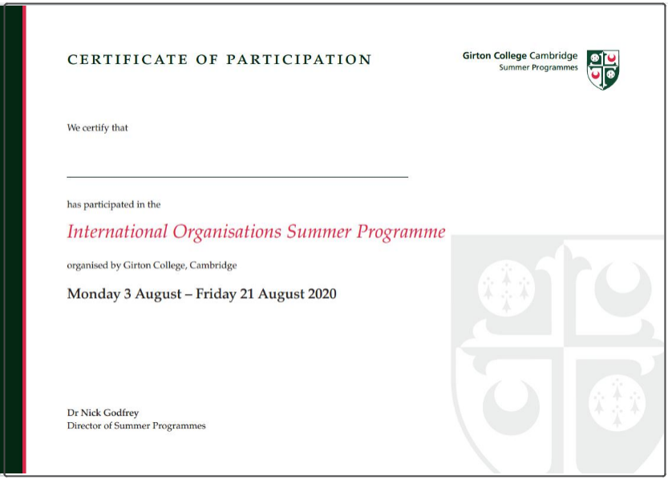

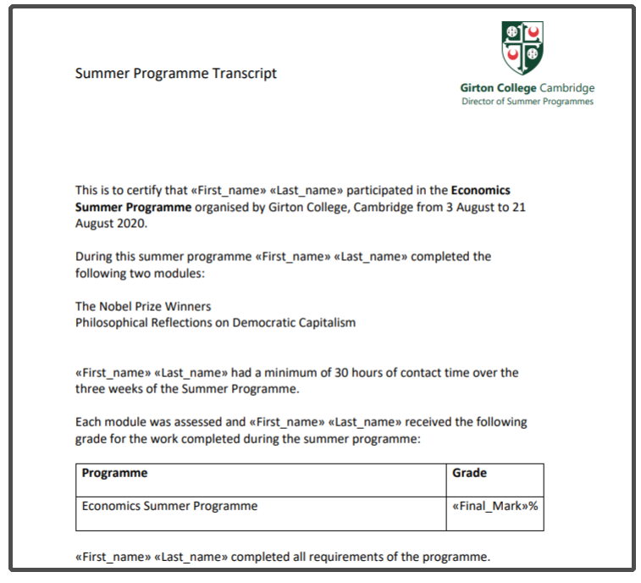
图：项目证书与成绩单样图

【项目费用】
项目总费用 | 人民币14,850元
费用包括： | 学杂费，以及项目服务费

五、项目申请
- 项目申请截止日期：2022年6月30日
- 选拔要求
- 仅限本校全日制在校生，本科和研究生均可申请；成绩优异、道德品质好，在校期间未受过纪律处分，身心健康，能顺利完成在线学习任务；
- 英语要求：具备优秀的英语基础，达到托福79，或雅思6.0，或大学英语四级500分，或大学英语六级470分，或专四/专八通过，或Duolingo105；
- 家庭具有一定经济基础，能够提供访学所需费用；
- 通过全美国际教育协会的项目面试、剑桥大学的学术审核、以及我校院系及国际交流处的资格审核。
- 项目申请录取方式和报名流程
1）学生本人提出申请，在学校国际交流合作处网站下载《参加学习项目审批表》，由所在学院教学副院长或院长在 “所在学院审批意见栏”签署意见并签字、盖章后，交到本部综合楼707（国际交流与合作处）；
2） 登录项目选拔管理机构 -- 全美国际教育协会网站www.usiea.org 填写《世界名校访学2022-2023学年夏秋项目报名表》，网上报名的时间决定录取的顺序；
3） 学生申请资料经初步审核后，参加面试确定预录取名单；
4） 学生提交正式申请材料并缴纳项目费用，获得学校录取后即可参加在线学习；
5） 参加校内的行前教育；
6） 回国后提交在国外学习、生活的照片与总结;
7） 三水校区学生请联系国交处石老师：020-84096080，咨询校区间材料寄送事宜。
4、项目咨询：
校国际交流与合作处：石老师 地址：本部综合楼707
电话：84096080 邮箱：fao3@gdufe.edu.cn
全美国际教育协会:
杨老师：15225360163（微信同号）

